2015—2016学年第一学期
《大学物理（2-2）》期末考试B卷答案（64学时）
一、选择题（共10小题，每小题3分，共30分）
1、B 2、D 3、B 4、D 5、D 6、D 7、C 8、D 9、B 10、A
二、简单计算与问答题（共4小题，每小题5分，共20分）
1、答：在两球半径相同、总电荷相等的条件下，带电球体的电场能量大． 2分
因为在上述情况下，带电球面和带电球体两者在球外的场强是相同的，而带电球面内场强为零．带电球体内场强不为零．故带电球体的电场能量要比带电球面多出一部分． 3分
2、答：细长直细螺线管内大部分范围的磁场是均匀场, 弯成环形螺线管后, 管内的磁场处处是非均匀场. 3分
环的中心线上的各点磁感强度大小与长直细螺线管内磁感强度大小相等, 但方向各不相同(沿切线方向), 在环管横截面上各点磁感强度大小不等(而方向相同). 2分
3、答：这种说法不对． 2分
回路ABCD中AB棒相当于一个电源，A点是电源的正极，B点是电源的负极．这是因为电源电动势的形成是非静电力作功的结果，非静电力在将正电荷从低电势的负极B移向高电势的正极A的过程中，克服了静电力而作功．所以正确的说法是：在作为电源的AB导线内部，正电荷从低电势移至高电势，是非静电力作正功；在AB导线外部的回路上，正电荷是从高电势流向低电势，是静电力作正功．因此，B点的电势低，A点的电势高． 3分
4、答：主量子数n大体上确定原子中电子的能量． 2分
角量子数l确定电子轨道的角动量． 1分
磁量子数m_{l}确定轨道角动量在外磁场方向上的分量． 1分
自旋磁量子数m_{s}确定自旋角动量在外磁场方向上的分量． 1分
三、计算题（共4小题，每小题10分，共40分）
1、（本题10分）
解：(1) 取半径为r、高为h的高斯圆柱面．面上各点场强大小为E并垂直于柱面．则穿过该柱面的电场强度通量为：
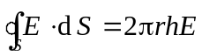
为求高斯面内的电荷，r＜R时，取一半径为r′，厚d r′、高h的圆筒，其电荷为
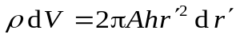
则包围在高斯面内的总电荷为
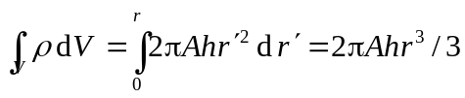
由高斯定理得 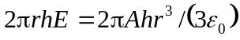
解出 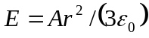 (r≤R) 3分
r＞R时，包围在高斯面内总电荷为：
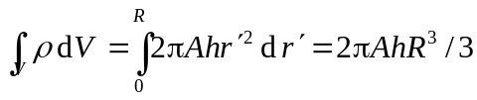
由高斯定理 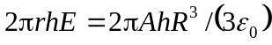
解出 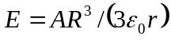 (r >R) 2分
(2) 计算电势分布
r≤R时 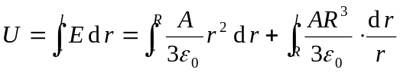
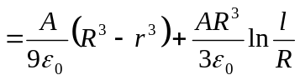 3分
r＞R时 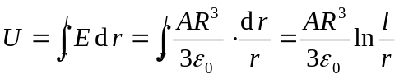 2分
2、（本题10分）
解：(1) 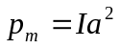，方向垂直于线圈平面．
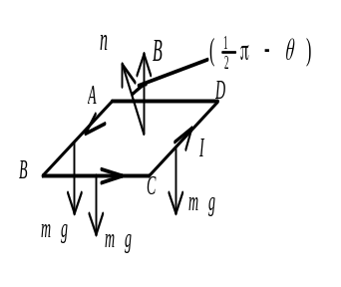
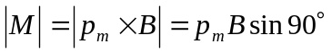
= 9.40×10⁻⁴ N·m 3分
(2) 设线圈绕AD边转动，并且线圈稳定时，线圈平面与竖直平面夹角为θ ，则磁场对线圈的力矩为 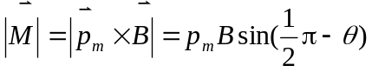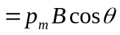 2分
重力矩： 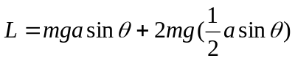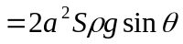 2分
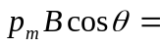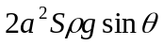
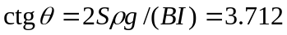 2分
于是 θ = 15° 1分
3、（本题10分）
解：两个载同向电流的长直导线在如图坐标x处所产生的磁场为
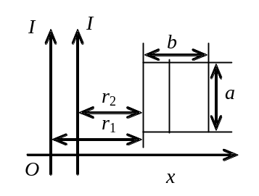
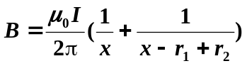 2分
选顺时针方向为线框回路正方向，则
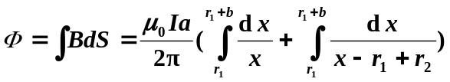 3分
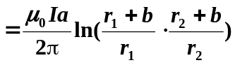 2分
∴ 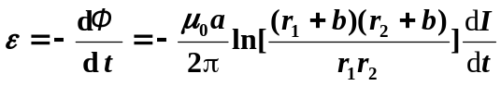
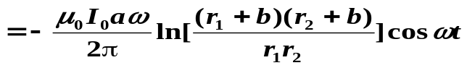 3分
4、（本题10分）
1）解：(1) 由 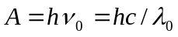
得 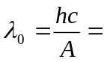5.65×10⁻⁷ m = 565 nm 2分
(2) 由 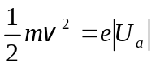 , 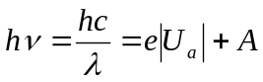
得 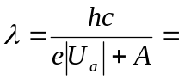1.73×10⁻⁷ m = 173 nm 3分
2）解： 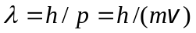 1分
因为若电子在第n玻尔轨道运动，其轨道半径和动量矩分别为
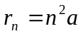 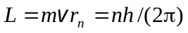 2分
故 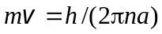
得 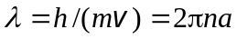 2分
四、实验设计题（共1题， 共10分）
解答：实验设计思路：将导体细棒用导线连接伏特表，在带电圆柱面内垂直于轴线放置，如示意图所示。令圆柱面绕轴线匀加速旋转，导体细棒不随圆柱面转动。这样带电圆柱面就等效为一个电流逐渐增大的一个密绕的长直螺线管。长直螺线管内产生逐渐增大的磁场，变化的磁场在导体细棒中产生感应电动势。感应电动势的大小与圆柱面上的电荷面密度和转速有关，通过测量感应电动势的大小计算出电荷面密度。 5分
实验示意图

ω
V
横截面示意图

图5分
注：上述答案只是其中一种方法，其它方法如涉及合理也可得分。

